Mẫu đơn xác nhận vay vốn sinh viên mới nhất năm 2025
Sinh viên có được vay vốn hay không? Làm thế nào để có thể vay vốn? Đây là một câu hỏi được sự quan tâm của rất nhiều người. Nhằm giúp hiểu rõ hơn về mẫu đơn này Vietjack sẽ giúp các bạn có một cái nhìn tổng quan hơn về nội dung này.
1. Đơn xác nhận vay vốn dành cho sinh viên là gì?
Giấy xác nhận vay vốn sinh viên là mẫu giấy xác nhận dành cho sinh viên có nhu cầu vay vốn để giảm nhẹ gánh nặng, khó khăn về tài chính... Giấy xác nhận dành cho sinh viên vay vốn tại ngân hàng là văn bản do nhà trường cấp để sinh viên thực hiện hoạt động vay vốn tại ngân hàng.
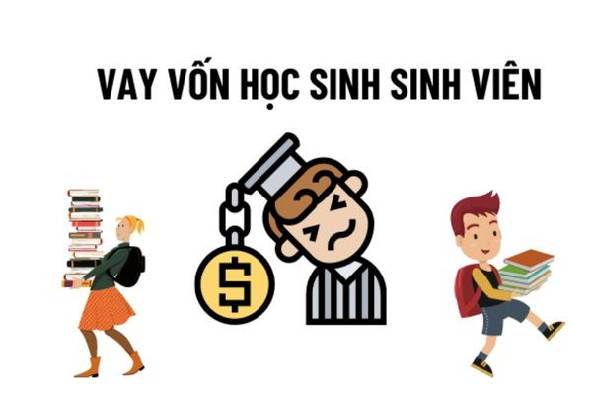
Đơn xác nhận vay vốn dành cho sinh viên là gì? Ảnh minh họa
2. Đối tượng sinh viên nào được vay vốn?
Theo Điều 2 Quyết định 157/2007/QĐ-TTg được sửa đổi, bổ sung bởi Quyết định 05/2022/QĐ-TTg, học sinh, sinh viên có hoàn cảnh khó khăn theo học tại các trường đại học (hoặc tương đương đại học), cao đẳng, trung cấp chuyên nghiệp và tại các cơ sở đào tạo nghề được thành lập và hoạt động theo quy định của pháp luật được vay vốn gồm:
- Học sinh, sinh viên mồ côi cả cha lẫn mẹ hoặc chỉ mồ côi cha hoặc mẹ nhưng người còn lại không có khả năng lao động.
- Học sinh, sinh viên là thành viên của hộ gia đình thuộc một trong các đối tượng:
+ Hộ nghèo theo chuẩn quy định của pháp luật.
+ Hộ cận nghèo theo chuẩn quy định của pháp luật.
+ Hộ có mức sống trung bình theo chuẩn quy định của pháp luật.
- Học sinh, sinh viên mà gia đình gặp khó khăn về tài chính do tai nạn, bệnh tật, thiên tai, hoả hoạn, dịch bệnh trong thời gian theo học có xác nhận của Ủy ban nhân dân xã, phường, thị trấn nơi cư trú.
3. Mẫu đơn xác nhận vay vốn sinh viên mới nhất năm 2025
BỘ GIÁO DỤC VÀ ĐÀO TẠO  TRƯỜNG ….. | CỘNG HÒA XÃ HỘI CHỦ NGHĨA VIỆT NAM  Độc lập – Tự do – Hạnh phúc

GIẤY XÁC NHẬN VAY VỐN SINH VIÊN

Họ và tên sinh viên: …………………………………………………………………....
Ngày sinh:……/……/………………..Giới tính: Nam Nữ
CCCD số: .............................. ngày cấp ....../......./......... Nơi cấp: .................................
Mã trường theo học (mã quy ước trong tuyển sinh ĐH, CĐ, TCCN): ……………….
Tên trường: …………………………………………………………………………….
Ngành học: .....................................................................................................................
Hệ đào tạo (Đại học, cao đẳng, dạy nghề): ……………………………………………..
Khoá: .............................. Loại hình đào tạo: ..................................................................
Lớp: ………………………….. Mã số sinh viên: ............................................................
Khoa: ...............................................................................................................................
Ngày nhập học:…../…../….…. Thời gian ra trường (tháng/năm):….../……/
(Thời gian học tại trường: …………..tháng )
- Số tiền học phí hàng tháng (ghi mức học phí theo QĐ số ........ ngày …………………. theo các nhóm ngành tương ứng):............................đồng.
Thuộc diện: | - Không miễn giảm
 | - Giảm học phí
 | - Miễn học phí
Thuộc đối tượng: | - Mồ côi
 | - Không mồ côi
- Trong thời gian theo học tại trường, anh (chị): ..............................................................
không bị xử phạt hành chính trở lên về các hành vi: cờ bạc, nghiện hút, trộm cắp, buôn lậu.
- Số tài khoản của Nhà trường: ………………………………………………………….
…….., ngày …… tháng …… năm ……….
TRƯỞNG PHÒNG CTCT&QLSV
Bạn có thể tải mẫu đơn vay vốn cho sinh viên TẠI ĐÂY
4. Trình tự, thủ tục vay vốn sinh viên
Trình tự, thủ tục vay vốn sinh viên gồm các giấy tờ sau:
Bước 1: Chuẩn bị hồ sơ vay vốn bao gồm:
- Giấy đề nghị vay vốn sinh viên;
- Giấy trúng tuyển đại học đối với sinh viên năm nhất.
- Giấy xác nhận của nhà trường đối với sinh viên năm thứ hai trở lên.
Bước 2: Sinh viên vay vốn ngân hàng điền đầy đủ thông tin cá nhân vào giấy đề nghị vay vốn theo mẫu.
Bước 3: Ngân hàng tiến hành thẩm định hồ sơ và kiểm tra thông tin được cung cấp. Đây là cơ sở quan trọng để đơn vị phê duyệt khoản vay cho người có yêu cầu.
Bước 4: Ngân hàng tập hợp các loại chứng từ trong hồ sơ sinh viên vay vốn ngân hàng để trình lên UBND.
Tại đây, UBND sẽ kiểm tra và xác nhận lại nhu cầu vay vốn của người làm đơn.
Bước 5: Ngân hàng tiếp nhận hồ sơ mang giấy xác nhận của UBND trình cho Ngân hàng chính sách xã hội để xem xét việc cấp vốn.
Trên đây là mẫu vay vốn dành cho sinh viên mới nhất năm 2025. Hy vọng bài viết sẽ hữu ích dành cho các bạn sinh viên đang mong muốn vay vốn.

